Лекция 10. Новые методы и способы проведения инженерно-геологических исследований в РБ.

1) Геофизические методы при инженерно-геологических исследованиях
С помощью геофизических методов можно решить ряд важных инженерно-геологических задач. При проведении инженерно-геологических исследований часто используют электроразведочные методы — вертикального электрического зондирования (ВЭЗ) и электропрофилирование, а также сейсморазведку по методу преломленных волн (МПВ). Геофизические методы позволяют обнаружить крупные аномалии в строении геологической среды (пустоты, зоны трещин, погребенные эрозионные врезы) выявить реологическое и гидрогеологическое строение исследуемой области геологической среды; оценить ее некоторые коллективные свойства (пористость, трещиноватость, водонасыщенность упругие свойства).
Методом ВЭЗ устанавливают положение границ между геологическими телами, различающимися электрическим сопротивлением и поляризуемостью. В процессе инженерно-геологических съемок, для определения положения границ в латеральной плоскости применяют электрическое профилирование. Нередко в ходе решения какой-либо задачи сочетают ВЭЗ и электрическое профилирование (например, при выявлении оконтуриваний переуглублений в речных долинах).
Для установления положения границ между геологическими телами, выявления и трассирования зон тектонических нарушений и зон трещиноватости, определения положения уровня грунтовых вод (УГВ) применяется сейсморазведка МПВ. С ее помощью устанавливают границу между рыхлыми поверхностными отложениями и коренными породами, выявляют древние эрозионные врезы (погребенные речные долины, озерные котловины и др.), приближенно определяют мощность площадной коры выветривания и выявляют границы линейных кор. Таким образом, применение геофизических методов наиболее часто преследует цель получения геометрических моделей исследуемой области геологической среды, гидрогеологического и геологического строения и др. Электроразведочные методы применяют и в ходе изучения ЭГП, главным образом карстового и оползневого.
При наличии протяженных карстовых полостей электроразведочные профили располагают в нескольких сечениях перпендикулярно к длинной оси полости и при корреляции данных измерений на профилях оконтуривают полость. Для выявления элементов ориентировки зон карстовых полостей можно применять круговое электрическое зондирование. Простирание зоны, к которой; приурочены карстовые полости, выявляется с помощью круговых диаграмм, на которых оно соответствует длинной оси
Тело оползня и несмещенные породы за пределами поверхности отделения различаются электрическими и сейсмическими свойствами, что определяет возможность применения геофизических методов при изучении оползневого процесса. Задачи, решаемые при этом, можно сформулировать следующим образом.
- Картирование оползневых отложений.
- Установление положения поверхности отделения и скольжения.
- Определение положения УГВ.
- Выявление структуры поля влажности.
- Изучение режима влажности тела оползня и оползневых
накоплений.
Задачи 1, 2, 3 решаются методами сейсморазведки МПВ и ВЭЗ. Задачи 4 и 5 могут быть решены методами сопротивлений, естественных потенциалов и термометрии. С точки зрения прогноза оползневого процесса чрезвычайно важно изучение режима оползневого склона в стадию подготовки оползневого смещения. Уменьшение прочности пород при подготовке оползня сопровождается увеличением скорости продольных и поперечных волн и коэффициентов их затухания. Это обстоятельство позволяет использовать сейсморазведку МПВ для получения данных о режиме свойств пород оползневого склона и в итоге — о режиме коэффициента устойчивости.
В процессе инженерно-геологических исследований используют радиоизотопные методы.
Метод поглощения γ-излучения применяют для определения плотности грунта. В основе метода лежит зависимость между долей поглощаемого грунтом γ-излучения, проходящего через него, и массой грунта. Плотность грунта определяется с точностью ±0,01 г/см³.
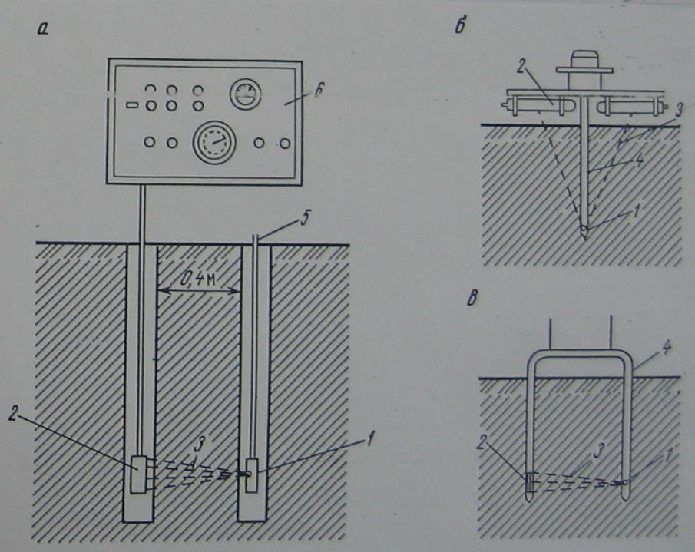

Рис 4.1. Схема приборов определения плотности грунта методом поглощения γ-излучения: а – в параллельных скважинах; приборы типа; б – щуп; в – вилка.
1 – источник γ-квантов; 2 – детектор; 3 – пучок γ-квантов; 4 – вилка; 5 – штанга с источником излучения; 6 – радиометр.

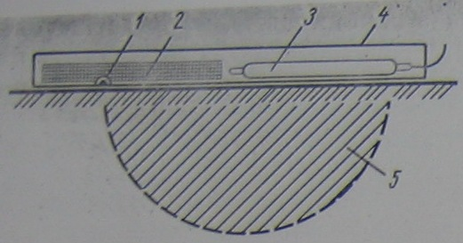
Рисунок 1 - Схема гамма-плотномера
1 – источник излучения; 2 – экран; 3 – детектор; 4 – корпус; 5 – зона измерения (полевая проба грунта)

методом определения плотности является метод рассеянного γ-излучения. Интенсивность рассеянного γ-излучения зависит от плотности среды, энергии потока γ-частиц и расстояния
между источником γ-лучей и детектором. Измеряется интенсивность рассеянного γ-излучения. В условиях стабилизации двух последних факторов можно определять плотность грунта.

2. Обследование сооружений
Известно, что сооружение и некоторая область геологической среды, называемая сферой взаимодействия, реагируют между собой. Их взаимодействие реализуется в форме инженерно-геологических процессов и процессов, происходящих в сооружениях (наклоны, перекосы, прогибы, образование трещин и др.).
Вследствие этого обследование сооружений, а точнее ПТГ, проводимое в ходе строительства и в период эксплуатации с целью установления их состояния анализа причин, представляет собой важный метод получения информации, используемой для составления прогноза и разработки мероприятий по оптимальному управлению ПТГ. Состояние сооружений зависит не только от свойств геологической среды, но и от качества проекта и качества строительства. Установление причин процессов, происходящих в сооружениях, практически всегда очень ответственно, особенно когда сооружение находится в аварийном состоянии и требуется дать экспертное заключение о причинах его деформации. Задачи обследования сооружений заключаются в выявлении инженерно-геологических процессов, с которыми связаны их деформации, в оценке эффективности конструктивных мероприятий по борьбе с инженерно-геологическими процессами.
Обследованию предшествует сбор и изучение инженерно-геологических материалов, а также материалов о типах и конструкциях сооружений, типах фундаментов, нагрузках, условиях проведения строительных работ по вскрытию котлованов, организации водопонижения и др. Обследуются сооружения, находящиеся в аварийном состоянии, испытавшие существенные деформации, наиболее крупные и ответственные, расположенные в неблагоприятных геологических условиях (сложное гидрогеологическое строение, склоны, участки распространения слабых и сильно изменчивых в пространстве пород); имеющие усиленную жесткость, обеспечивающую устойчивость сооружений; однотипные, расположенные на разных геоморфологических элементах; любого класса в малозастроенных районах.
Обследование заключается в осмотре сооружений и оценке состояния стен, перекрытий, внутренних помещений, подвальных помещений оконных и дверных проемов, отмасток, откосов. Сопровождается оно описанием, зарисовками, фотографированием (документация). Особое внимание обращается на трещины в сооружениях и на анализ причин их возникновения. Осматривается местность вокруг сооружения, описываются и документируются искусственные изменения природных условий (распашка земли, уничтожение растительности, изменение рельефа путем подрезки склона, подсыпки, планировки, устройство водоотвода, проявления инженерно-геологических процессов — оседание поверхности, выпирание, разжижение пород и др.). В случае необходимости в процессе обследования вблизи фундаментов сооружения закладывают выработки, вскрывают фундамент, отбирают образцы для проведения лабораторных испытаний. По результатам обследования составляют заключение о причинах деформации (аварии) сооружения (дефекты проекта строительных работ, неправильная эксплуатация сооружения или плохое качество инженерно-геологических исследований).

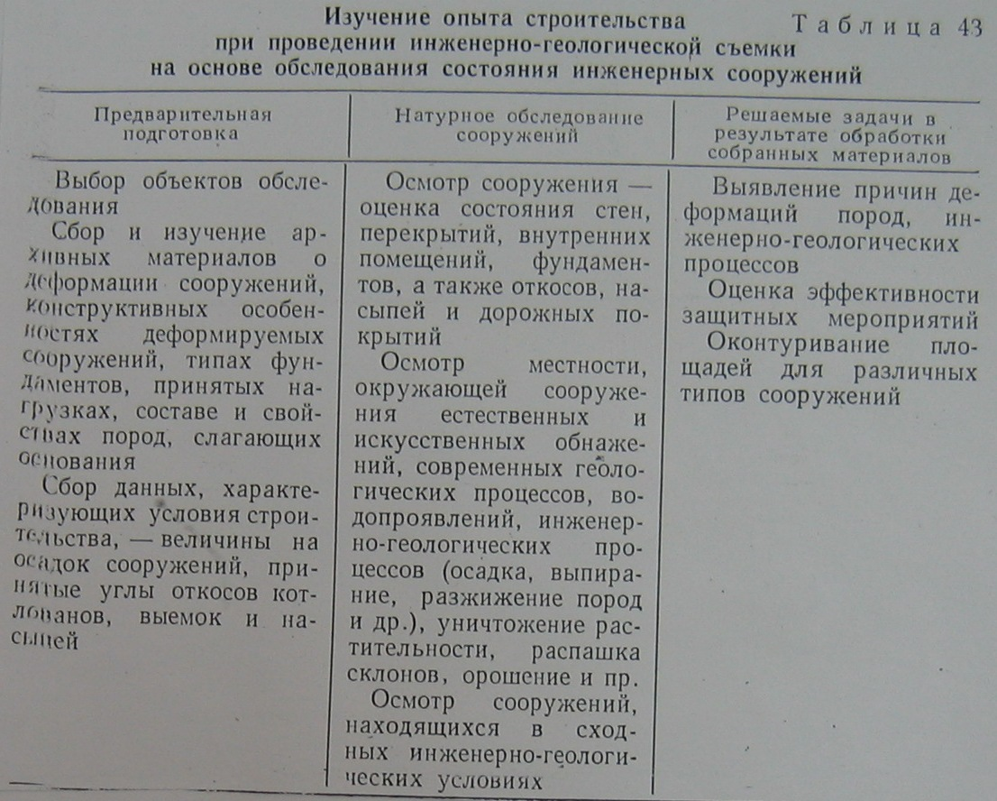

3. Рельеф и геоморфологические условия. Геологическое строение. Гидрогеологические особенности.

4. Геологические и инженерно-геологические процессы. Категории сложности инженерно-геологических условий.

